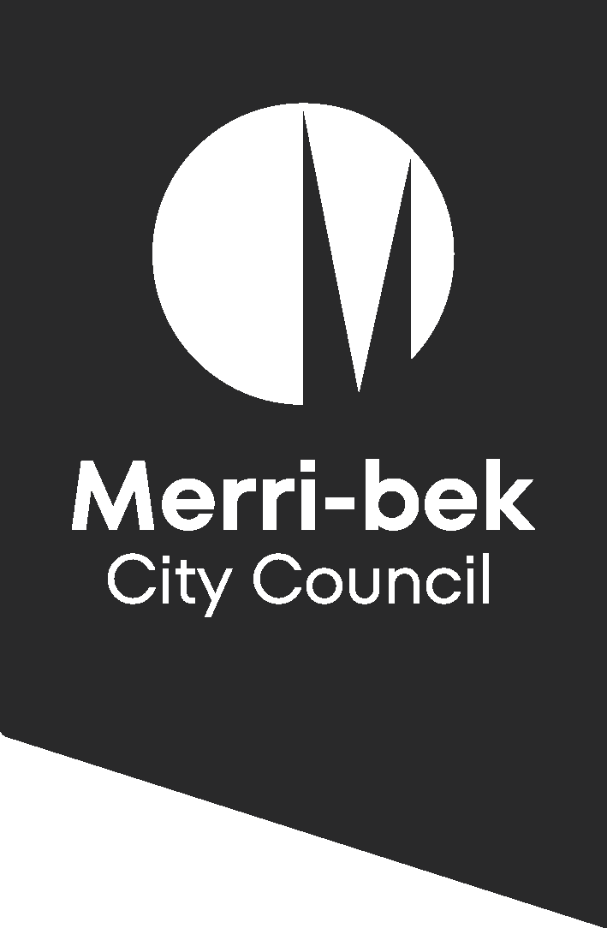

Greek
Πολυπολιτισμικά Εργαστήρια
Πληροφοριακές ημερίδες
Συμβουλευτικές Επιτροπές του Δήμου
Εργαστήρια
Πέρυσι, μας βοήθησες να δημιουργήσουμε το Προ-Σχέδιο μας για Ανοιχτούς χώρους μας, λέγοντάς μας πώς χρησιμοποιείτε τους ανοιχτούς χώρους, τι σας αρέσει σχετικά με τους ανοιχτούς χώρους, ποια προβλήματα αντιμετωπίζετε στη χρήση των ανοιχτών χώρων και τις ιδέες σας για να κάνετε τους ανοιχτούς χώρους καλύτερους τα επόμενα 10 χρόνια.
Σας ευχαριστούμε που μοιραστήκατε τις σκέψεις σας μαζί μας!
Έχουμε ολοκληρώσει το πρώτο στάδιο της κοινοτικής συμμετοχής για αυτό το έργο.
Αυτό το φυλλάδιο σας ενημερώνει για το τι κάναμε, πού είμαστε τώρα και ποιο είναι το επόμενο βήμα.
Ενημέρωση της κοινότητας
Τι κάναμε?
Ομάδες Εστίασης
Ερευνες
Κανάλια Κοινωνικών Δικτύων
E-mail
Λάβαμε 900 συνεισφορές από μια ποικίλη ομάδα ανθρώπων που χρησιμοποιούν τους χώρους και τις τοποθεσίες γύρω από το Merri-bek σε 7 γλώσσες (Αραβικά, Αγγλικά, Ελληνικά, Ιταλικά, Νεπαλέζικα, Τουρκικά και Ουρντού) μέσω:
Τι δήλωσε η κοινότητα;
Αυτό είναι το τι ακούσαμε για το πώς χρησιμοποιείτε και τι εκτιμάτε σχετικά με τους ανοιχτούς χώρους:
Για χαλάρωση, πικνίκ και εμπειρία τηε φύσης
Για αθλητισμό, γυμναστική και άσκηση σκύλων
Για πολιτιστικές εκδηλώσεις, συνάντηση με φίλους και πάρτι
Ανησυχίες και προκλήσεις που είχατε με τη χρήση των ανοιχτών χώρων
Ανησυχίες σχετικά με τα σκυλιά
(Πολλοί άνθρωποι είπαν ότι δεν αισθάνονται άνετα με τα σκυλιά)
Ανησυχίες σχετικά με την ανεπαρκή συντήρηση και ελλειπείς εγκαταστάσεις (όπως η έλλειψη τουαλετών, καταφύγια πάρκων, αίθουσων προσευχής, σκιά, μπάρμπεκιου, κάδοι απορριμμάτων, βρύσες νερού κ.λπ.)
Ανησυχίες για την ασφάλεια σε όλους τους ανοιχτούς χώρους μας, ειδικά τη νύχτα γύρω από τα ρέματά μας.
Ανοιχτοί χώροι που δεν είναι προσβάσιμοι για άτομα με αναπηρία ή μειωμένη κινητικότητα και φροντιστές, συμπεριλαμβανομένοων του ανεπαρκούς εξοπλισμού παιδικών χαρών και ακατάλληλων επιφανειών εδάφους.
Αυτές ήταν οι ιδέες σας για τη βελτίωση των ανοιχτών χώρων:
'Ερευνα για συγκεκριμένες ανάγκες της κοινότητας (όπως πολιτιστικές ανάγκες όπως αίθουσες προσευχής κοντά στο ανοιχτό χώρο)
Ενέργειες για τη βελτίωση του φυσικού μας περιβάλλοντος και την ανταπόκριση στην αλλαγή του κλίματος
Αύξηση δραστηριότητων, συμβάντων και πραγμάτων να γίνονται σε ανοιχτό χώρο
Βελτίωση της συντήρησης του ανοιχτού χώρου και των εγκαταστάσεων ανοιχτού χώρου (όπως τουαλέτες, συλλογή κάδων)
Αύξηση της σκιάς (μέσω κατασκευών για σκιά και μακροχρόνιας ανάπτυξης δέντρων)
Αύξηση των εγκαταστάσεων για σκυλιά και επίσης η επίβλεψη των περιοχών σκυλιών με λουρί (όπως νέα πάρκα σκυλιών και κρατώντας τα σκυλιά εκτός των παιδικών χαρών)
Συνεχής δημιουργία νέων ανοιχτών χώρων, πάρκων και παιδικών χαρών
Αύξηση και βελτίωση συγκεκριμένων ανοιχτών χώρων (όπως κοινοτικοί κήποι και αθλητικοί χώροι)
Βελτιώστε τους ανοιχτούς χώρους μας, ώστε όλοι να μπορούν να τους χρησιμοποιήσουν (συμπεριλαμβανομένων των ατόμων με αναπηρία ή μειωμένη κινητικότητα, άτομα που έχουν ρόλο φορντιστή, σχεδιάστε καλύτερους χώρους για τις γυναίκες, τους τρανσέξουαλ και τους ανθρώπους διαφόρων φύλων, εφήβους)
Συνεχίστε να αντιμετωπίζετε τις ανησυχίες για την ασφάλεια και να ενασχοληθείτε με την κοινότητά μας (για να βεβαιωθούμε ότι πληρούμε τις ανάγκες για ανοιχτούς χώρους)
Δημιουργήστε ανοιχτούς χώρους κοντά σε άλλα μέρη - το Glenroy Community Hub ήταν ένα καλό παράδειγμα με το διπλανό Bridget Shortell Reserve.
Καθώς ο Community Hub διαθέτει νέες και καθαρές τουαλέτες, αίθουσες προσευχής, βιβλιοθήκη, καταφύγιο κ.λπ., κάνει το πάρκο καλύτερο στη χρήση.
Τι κάναμε στη συνέχεια;
Δημιουργήσαμε ένα προκαταρκτικό Σχέδιο Ανοιχτών Χώρων και Σχέδιο Δράσης του Merri-Bek.
Το νέο Σχέδιο θα καθοδηγήσει τον τρόπο με τον οποίο διαχειριζόμαστε, σχεδιάζουμε και παρέχουμε ανοιχτό χώρο στο Merri-Bek στο μέλλον.
Το Σχέδιο Δράσης περιλαμβάνει τις ενέργειες και τα πράγματα που θα κάνουμε σε ανοιχτούς χώρους.
Πώς προστέθηκαν τα σχόλιά σας στη νέα Στρατηγική Ανοιχτών χώρων και στο Σχέδιο Δράσης;
Ο Δήμος δημιούργησε ένα νέο Όραμα και 5 νέες Κατευθύνσεις για ανοιχτούς χώρους.
Οι 5 κατευθύνσεις είναι:
Παροχή πάρκων κοντά στο σπίτι
Ύπαρξη ενός μείγματος ανοιχτών χώρων και εμπειριών ανοιχτού χώρου
Διασφάλιση ότι το δίκτυο ανοιχτών χώρων μας είναι προσαρμοστικό, βιοποικίλο, ψύξη, υγιεινήό και ανθεκτικό
Ανοιχτοί χώροι για όλους
Βελτίωση της πρόσβασης στο δίκτυο ανοιχτών χώρων μέσω καλύτερων συνδέσμων, διαδρόμων και συνεργασίας.
Ποια είναι τα επόμενα βήματα;
Το δεύτερο στάδιο της εμπλοκής της κοινότητας στο σχέδιο ανοιχτών χώρων είναι ανοιχτό τώρα.
Η διαδυκτιακή έρευνα είναι διαθέσιμη εδώ: https://conversations.merri-bek.vic.gov.au/open-space-strategy
13 Φεβρουαρίου 2024
11:30 π.μ. -2: 30μμ
Brunswick Town Hall
14 Φεβρουαρίου 2024
1:00 μ.μ.-4:00 μ.μ.
Coburg Town Hall
15 Φεβρουαρίου 2024
4:00 μ.μ.-7:00 μ.μ.
Glenroy Community Hub
Συμβάντα για πρόσωπο με πρόσωπο:
Κρατάμε 3 ημερίδες πληροφόρησης όπου μπορείτε να ακούσετε περισσότερα και να κάνετε ερωτήσεις

